Что нужно первокласснику в школу
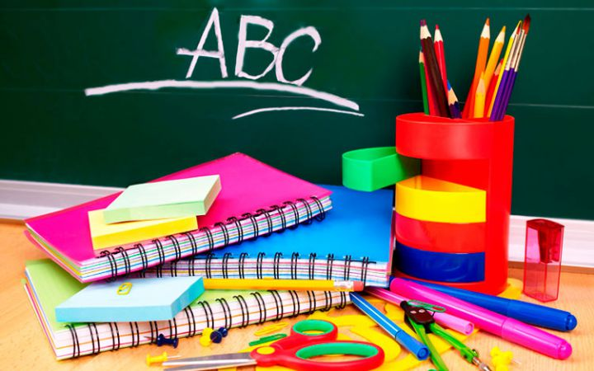
Подготовка ребенка к школе – это праздник, как для самих родителей, так и для будущего первоклассника. Ведь вот уже совсем скоро наступит 1 сентября, самый важный и главный праздник для первоклассников. Как подготовить ребенка к школе и что нужно первокласснику в школу.

Что нужно первокласснику в школу?

1.Школьная форма
В списке самых главных и необходимых вещей к школе на первом месте находится школьная форма. Форма должна быть удобной и практичной. При выборе школьного костюма посмотрите, из какого материала он изготовлен. Если хотя бы наполовину форма состоит из шерсти, вискозы и хлопка, то смело можете покупать. Школьная форма должна быть синего цвета. К нему- белые рубашки для мальчиков и белые блузки для девочек.
К школьной форме подберите сменную обувь. Предпочтение отдайте той, которая на липучке или застежке. Не стоит выбирать обувь со шнурками, потому что дети её долго завязывают.
2. Спортивная форма. Покупать изделия желательно из хлопчатобумажной ткани. Именно хлопок обладает способностью к впитыванию влаги, устойчивостью к изнашиванию, повышенной прочностью, позволяет коже «дышать». Спортивные брюки должны быть темного цвета, желательно черного, а верх- белые футболки без рисунка.
3. Портфель
При выборе портфеля следует учесть предпочтения вашего ребенка, ведь с ним он будет ходить в школу каждый день. Лучше купить (если позволяют средства) ортопедический портфель, который имеет жесткую спинки и специальные подушечки в этой зоне рюкзака, которые смягчат нагрузку на спину. На сегодняшний день в продаже присутствуют школьные рюкзаки с различными отделениями для тетрадей, книг, спортивной формы и т. д.

Необходимые канцелярские принадлежности или содержимое портфеля
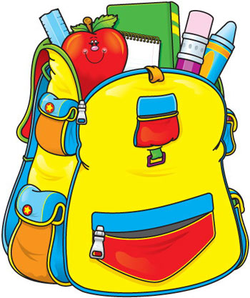

- тетради в обычную клетку и косую линейку – по 2 штуки
- обложки для тетрадей
- закладки для книг - (в зависимости от того, сколько будет книг)
- пенал
- ручки – 2 простые шариковые ручки синего цвета и 1 простую шариковую ручку зеленого цвета
- точилка – 1 штука
- ластик – 1 штука
- линейка – 1 штука
- простой карандаш — 2 штуки
- папка для тетрадей и прописей – 1 штука
- цветные карандаши 12 цветов-1 коробка
На урок технологии по одной единице следует купить:
- цветная бумага и картон
- цветной картон
- папка для творческих работ
- пластилин
- клей ПВА
- кисточка для клея
- ножницы

